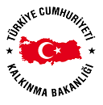
2017 YILI TEKNİK DESTEK PROGRAMI
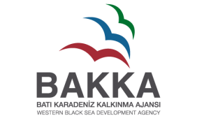
EĞİTİM MÜFREDATI (EK-D)

Eğitimin Konusu | Eğitimin Süresi (gün) | Günlük Ders Saati | Toplam Ders Saati
1. Konu Başlığı
1.1. Alt Konu Başlığı (varsa)
………………
2. Konu Başlığı
2.1. Alt Konu Başlığı (varsa)
………………
………………

Kurum Yetkilisi - İsim - İmza
Kaşe/Mühür

Yalnızca “Eğitim Verme” kapsamında sunulan proje teklifleri için hazırlanmalıdır.

